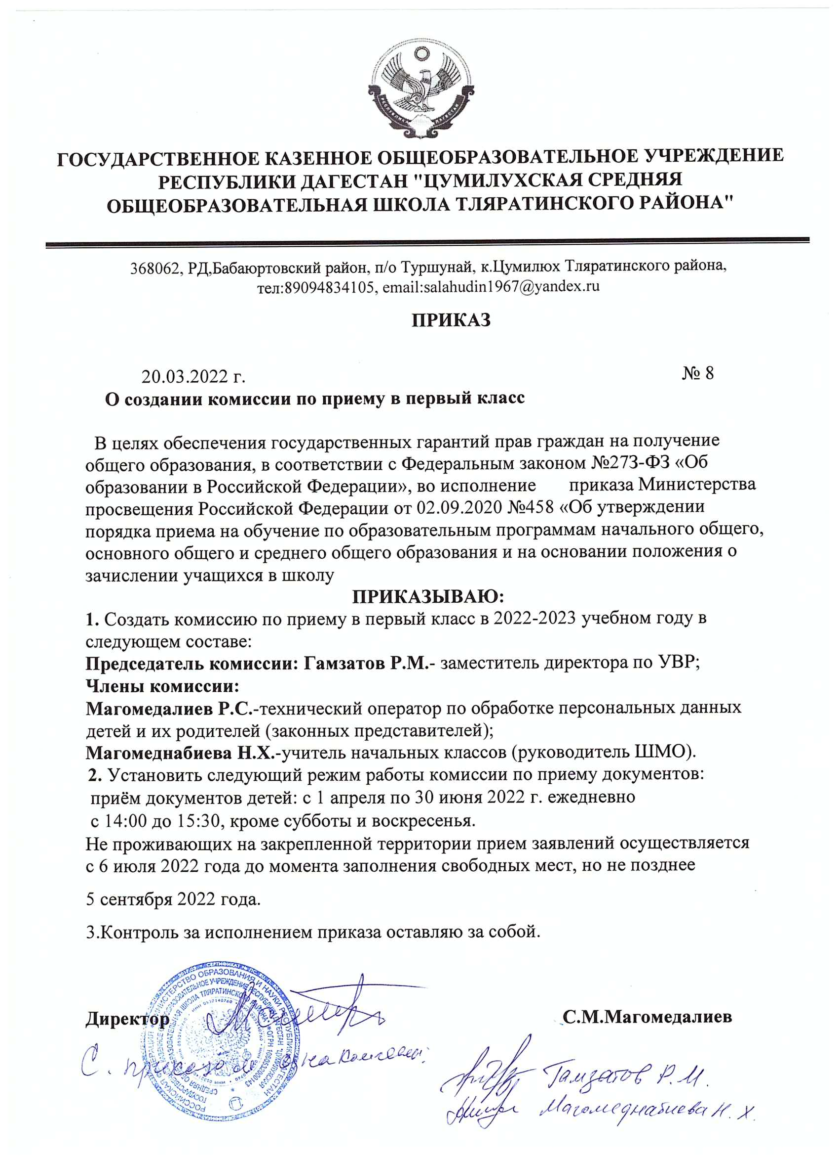
ГОСУДАРСТВЕННОЕ КАЗЕННОЕ ОБЩЕОБРАЗОВАТЕЛЬНОЕ УЧРЕЖДЕНИЕ
РЕСПУБЛИКИ ДАГЕСТАН "ЦУМИЛУХСКАЯ СРЕДНЯЯ ОБЩЕОБРАЗОВАТЕЛЬНАЯ ШКОЛА ТЛЯРАТИНСКОГО РАЙОНА"
368062, РД,Бабаюртовский район, п/о Туршунай, к.Цумилюх Тляратинского района, тел:89094834105, email:salahudin1967@yandex.ru
ПРИКАЗ

20.03.2022 г. № 8
О создании комиссии по приему в первый класс

В целях обеспечения государственных гарантий прав граждан на получение общего образования, в соответствии с Федеральным законом №27З-ФЗ «Об образовании в Российской Федерации», во исполнение приказа Министерства просвещения Российской Федерации от 02.09.2020 №458 «Об утверждении порядка приема на обучение по образовательным программам начального общего, основного общего и среднего общего образования и на основании положения о зачислении учащихся в школу
ПРИКАЗЫВАЮ:
1. Создать комиссию по приему в первый класс в 2022-2023 учебном году в следующем составе:
Председатель комиссии: Гамзатов Р.М.- заместитель директора по УВР;
Члены комиссии:
Магомедалиев Р.С.-технический оператор по обработке персональных данных детей и их родителей (законных представителей);
Магомеднабиева Н.Х.-учитель начальных классов (руководитель ШМО).
2. Установить следующий режим работы комиссии по приему документов:
приём документов детей: с 1 апреля по 30 июня 2022 г. ежедневно
с 14:00 до 15:30, кроме субботы и воскресенья.
Не проживающих на закрепленной территории прием заявлений осуществляется с 6 июля 2022 года до момента заполнения свободных мест, но не позднее
5 сентября 2022 года.
3.Контроль за исполнением приказа оставляю за собой.

Директор С.М.Магомедалиев

